Załącznik nr 1c opis przedmiotu zamówienia

Opis Przedmiotu zamówienia – siłownia zewnętrzna

Lp. | Nazwa | Parametry min. | Przykładowe rozwiązania
1. |  | W skład zamówienia powinny wchodzić:  Zestaw do ćwiczeń składający się z:  1) drążek poziomy - 2 szt.  2) drabinka pozioma - 1 szt.  3) drabinka pionowa – 1 szt.  4) ławka gimnastyczna – 1 szt.  5) poręcze ręczne - 3 szt.  6) koła akrobatyczne – 1 szt.  urządzenia zamontowane na rurach lub pylonach:  1) steper – 1 szt.  2) krzesło do wyciskania i wyciąg górny – 1 szt.  3) twister i surfer – 1 szt.  4) orbitek – 1 szt.  5) wioślarz – 1 szt.  Siłownia zewnętrzna dostosowana dla osób od 140 cm wzrostu  Konstrukcja: profile stalowe, malowane proszkowo, także siedziska, oparcia, pedały wykonane z blach stalowej malowanej proszkowo.  Elementy montowane na prefabrykowanych fundamentach, lub alternatywnie na stopach fundamentowych wykonywanych na miejscu.  Wszystkie zamontowane urządzenia rekreacyjne i zestawy zabawowe muszą posiadać komplet niezbędnych certyfikatów i atestów uprawniających je do ogólnego stosowania oraz instrukcje konserwacji i użytkowania.  Produkt muszą być zgodne PN-EN 16630  Podane przez Zamawiającego parametry techniczne wyposażenia są parametrami minimalnymi. Wykonawca może zaproponować wyposażenie o parametrach technicznych równoważnych lub wyższych, lecz nie gorszych od wskazanych przez Zamawiającego. Wymiary i poszczególnych elementów mogą być zbliżone do podanych w specyfikacji. | Zestaw 1) – 6)  Rys poglądowy  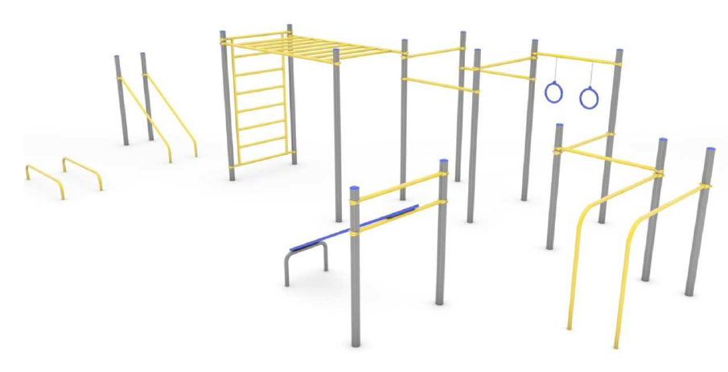  Steper  Rys. poglądowy  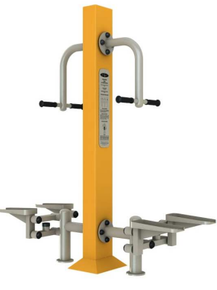  Krzesło do wyciskania i wyciąg górny  Rys. poglądowy  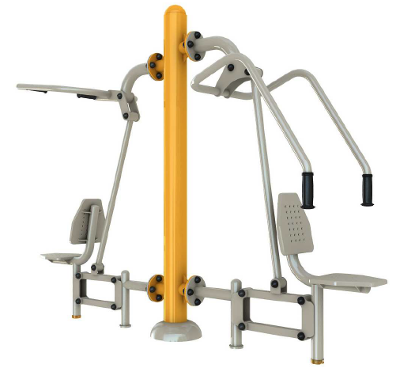  Twister i surfer  Rys. poglądowy  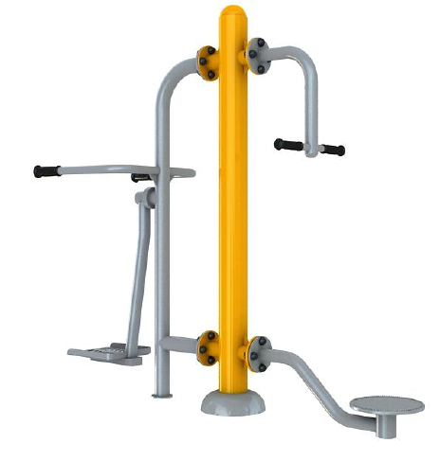  Orbitrek  Rys. poglądowy  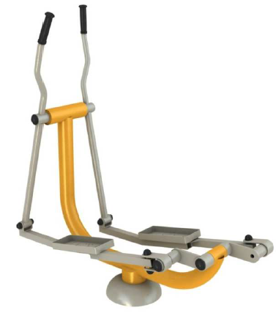  Wioślarz  Rys. poglądowy  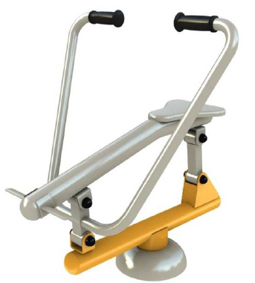
  Zestaw siłowni zewnętrznej

